Муниципальное бюджетное дошкольное образовательное учреждение
«Детский сад №22»
( МБДОУ № 22)
МО, Рузский район, с. Покровское, ул. Нова, д.6
Телефон 8-496-27-61-398 эл. почта mbdou22@mail. ru

Сценарий новогоднего праздника
для детей 2-ой мл. группы

СНЕЖНАЯ ЗИМА

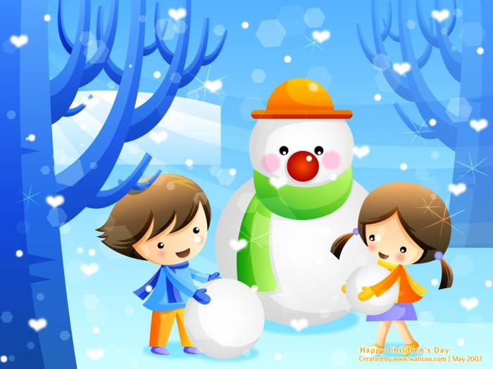

Воспитатели:
Корнилаева Е.А
Скворцова С.В.
Декабрь 2012 г.

Под музыку дети входят в музыкальный зал, садятся на стульчики.
Под музыку входит Снегурочка .
Снег. Здравствуйте ребятишки: и девчонки, и мальчишки!
Я Снегурочкой зовусь, очень я тепла боюсь.
Дед Мороз послал за вами, за друзьями малышами.
Ёлка всех нас в гости ждёт, потому что Новый год.
Снег. обращает внимание на украшенную ёлочку.
СНЕГ. Ёлочка зелёная, нарядная, весёлая.
Дети мл . г. исполняют песню ЁЛОЧКА – КРАСАВИЦА ( к-53;стр. 12.)
- Ёлочка-красавица
Всем ребятам нравится:
Веточки пушистые,
Бусы золотистые.
Припев:
Ёлочка, ёлочка,
Стройная, зелёная.
Ёлочка, ёлочка,
Наша новогодняя.
- Для нарядной ёлочки
Мы запели песенку,
Чтобы её на празднике
Стало очень весело.
Припев.
- Засверкали шарики,
Яркие фонарики.
На макушке – звёздочка,
Вот какая ёлочка!
Припев.
Стихи.
Соня К. Наша ёлка высока,
Наша ёлка велика.
Выше мамы, выше папы
Достаёт до потолка.
Андрей Р. Новый год, Новый год,
Возле ёлки – хоровод!
Стас Р. Как чудесна ёлка наша!
Дети все сегодня пляшут!

Настя Я. Дедушка Мороз придёт
И подарки принесёт.
СНЕГ. Почему же, почему же не сияют огоньки?
Надо всем нам очень дружно крикнуть: «Ёлочка, гори!»
ДЕТИ. Ёлочка, гори!
Зажигаются огоньки на ёлочке, дети аплодируют.
СНЕГ. А теперь погасим ёлку: мы подуем на иголки.
Дети дуют, огни гаснут.
СНЕГ. Чтоб ещё зажечь огни, надо всем сказать «гори!»:
«Раз, два, три, ёлочка, гори!»
Зажигаются огоньки на ёлочке.
СНЕГ. Пусть горят огни, мигают, с Новым годом поздравляют.
А на празднике на нашем мы сейчас споём и спляшем.
Дети исполняют песню-танец ВАЛЕНКИ. (к-53; стр. 3.)
- Нам на ножки маленьки
Всем надели валенки,
Чтоб не мёрзли ножки
На ледяной дорожке.
Припев:
Валенки, валенки
Тёплые такие.
Очень неуклюжие
Валенки смешные.
Проигрыш.
- Говорят нам, маленьким,
Что не в моде валенки.
А зачем сапожки?
И так не мёрзнут ножки!
Припев.
Проигрыш.

Стихи.
Аня А. Дед Мороз придёт к ребяткам
Белоснежною зимой
В красной шубе, в красной шапке
И с седою бородой.
Карина Б. Он украсит нашу ёлку
В яркий праздничный наряд,
Принесёт для всех подарки.
Любит дедушка ребят!
Ваня П. Вот пришла к нам зима,
Радуются дети.
Вышел сад погулять,
Праздник ёлки встретить.
Саша И. На дворе Новый год,
Белый снег летает.
Дед Мороз в сад придёт,
С нами поиграет.
СНЕГ, Мы на праздник ждём гостей, чтобы было веселей!
Слышу шум за дверью… заходи скорее!
Под музыку входит Дед Мороз.
Д.М. Шёл я к вам лесной дорогой, намело сугробов много.
И под ёлочкой снежок, белый кругленький комок.
Из - под ёлки достаёт снежки.
ИГРА В СНЕЖКИ (к-53; стр. 16.)
ИГРА « СОБЕРИ СНЕЖКИ»
СНЕГ. Д.М. послушай нас, мы прочтём стихи сейчас.
Стихи.
Рита Е. Каждый год зима приходит,
Каждый год метель метёт,
В небе белые снежинки
Свой заводят хоровод.
Дима Б. Кто сказал, что белой краской
Красит Зимушка-зима?
Посмотрите: наши щёчки
Разрумянила она.
Василиса С. Наконец пришла Зима,
Всё метелью замела.
Мы на санках будем мчаться,
С горки весело кататься.
Лиля М. Для ребяток маленьких
Дедушка Мороз
Ёлочку зелёную
Из лесу принёс.
Полина М. Сверкают огоньки кругом,
Мы хороводы заведём.
Поют и пляшут малыши.
Ты с нами, ёлка, попляши.
ПЕСНЯ - ТАНЕЦ ( к.53, стр. 19).
- Эй, дружочек, становись,
Крепче за руки берись.
Раз, два, три, четыре, пять,
Начинаем танцевать.
Припев:
Ставим ручки на бочок,
Выставляем каблучок.
Мы с тобой подружимся,
Весело покружимся.
Проигрыш.
- Будем ножки поднимать,
Будем весело плясать.
Раз, два, три, четыре, пять,
Очень любим танцевать.
Припев.
Проигрыш.
- Будем дружно приседать,
Раз, два, три, четыре, пять,
За такой чудесный пляс
Вы похлопайте сейчас.
Припев.
Проигрыш.
Д.М. Будем праздник продолжать,
Будем весело играть.
ИГРА С Д.М.
Д.М. Раз, два, три! Раз, два, три!
На меня ты посмотри!
Делай так же, как и я:
Подражайте мне друзья!
Дети повторяют движения Д.М.
Будем мы в ладоши хлопать:
Хлоп – хлоп, хлоп – хлоп!
Будем мы ногами топать:
Топ – топ, топ – топ!
Будем прыгать и скакать:
Прыг – скок, прыг – скок!
И на стульчики бежать:
Бегом!
После игры Снегурочка обращает внимание детей на мешок.
Снег. Мешок большой, наверно не пустой,
Что же там лежит? Ну-ка, покажи!
Я сейчас его раскрою…
Ой, смотрите! Что такое?
Снегурочка достаёт из мешка подарок. Раздача подарков.
Д.М. До свиданья, детвора,
Мне обратно в лес пора.

